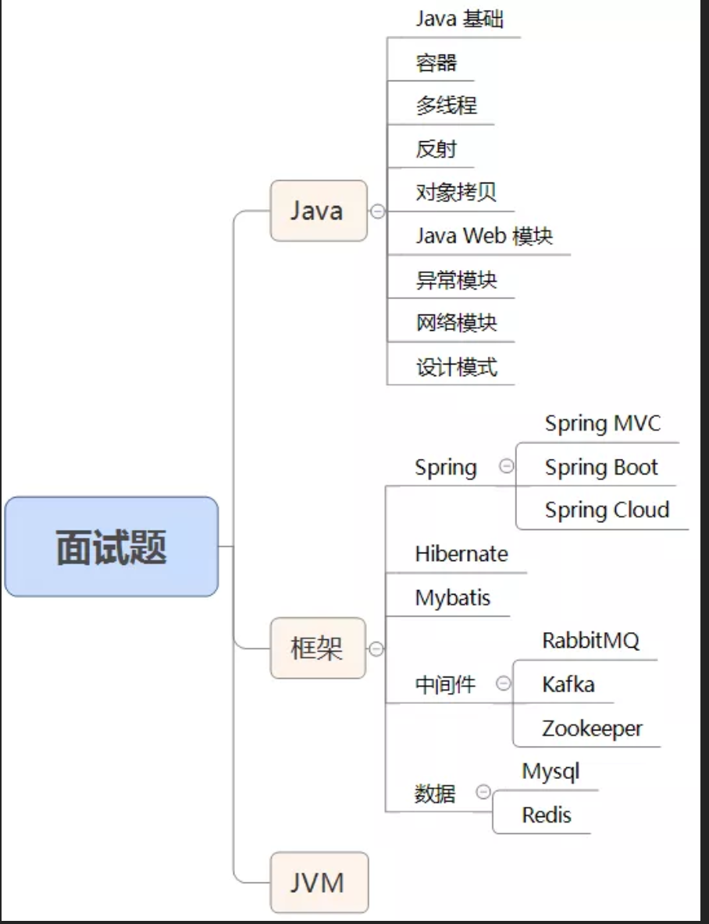

# 一．Java基础

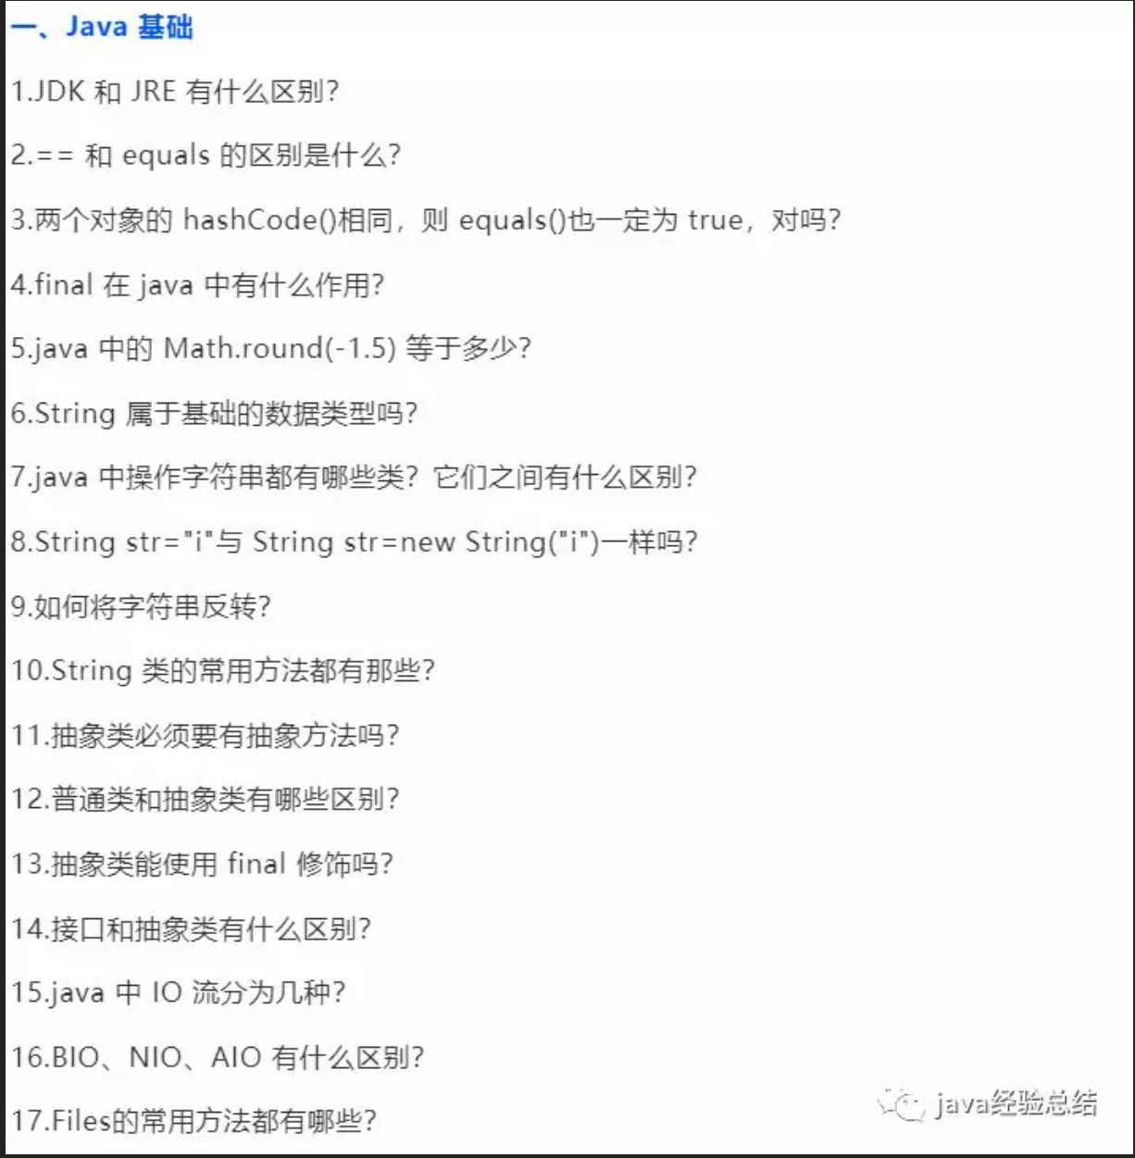

# 二．容器

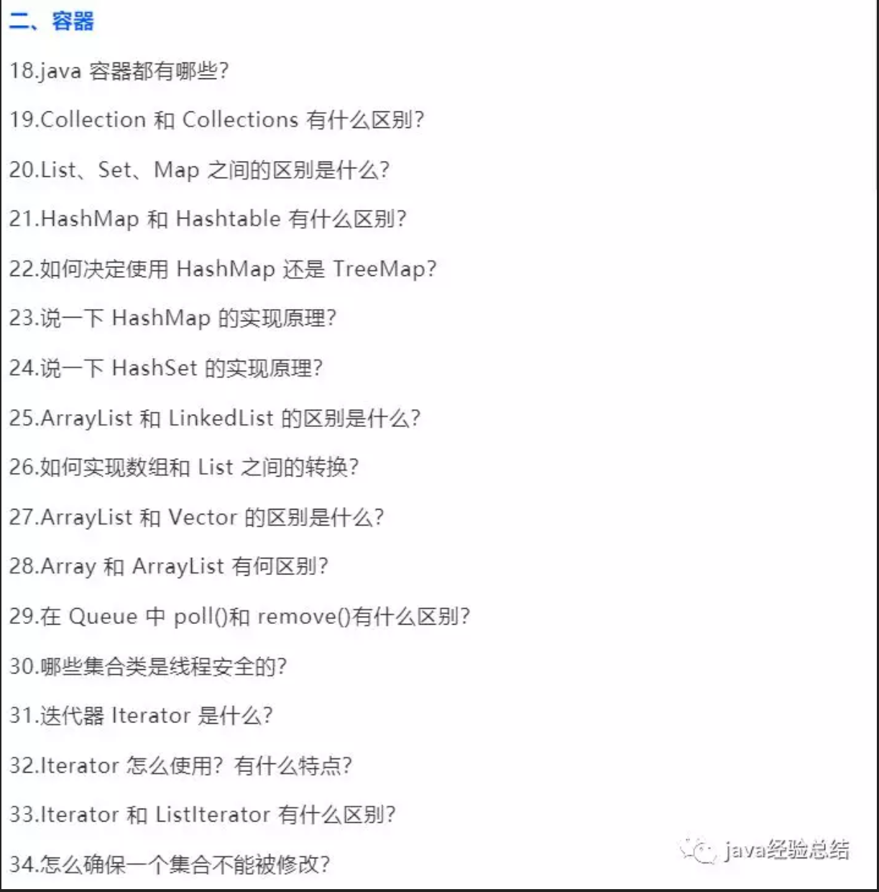

## 25.ArrayList和LinkedList的区别是什么？

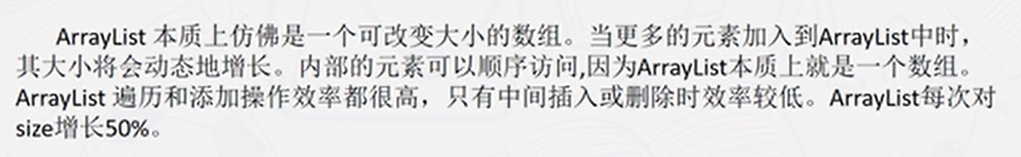

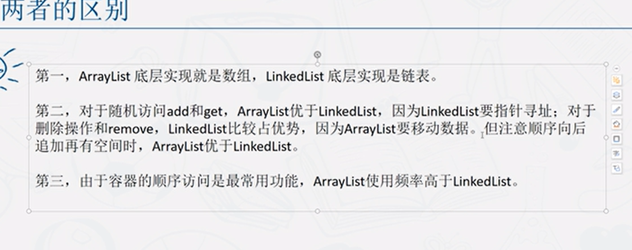

# 三．多线程

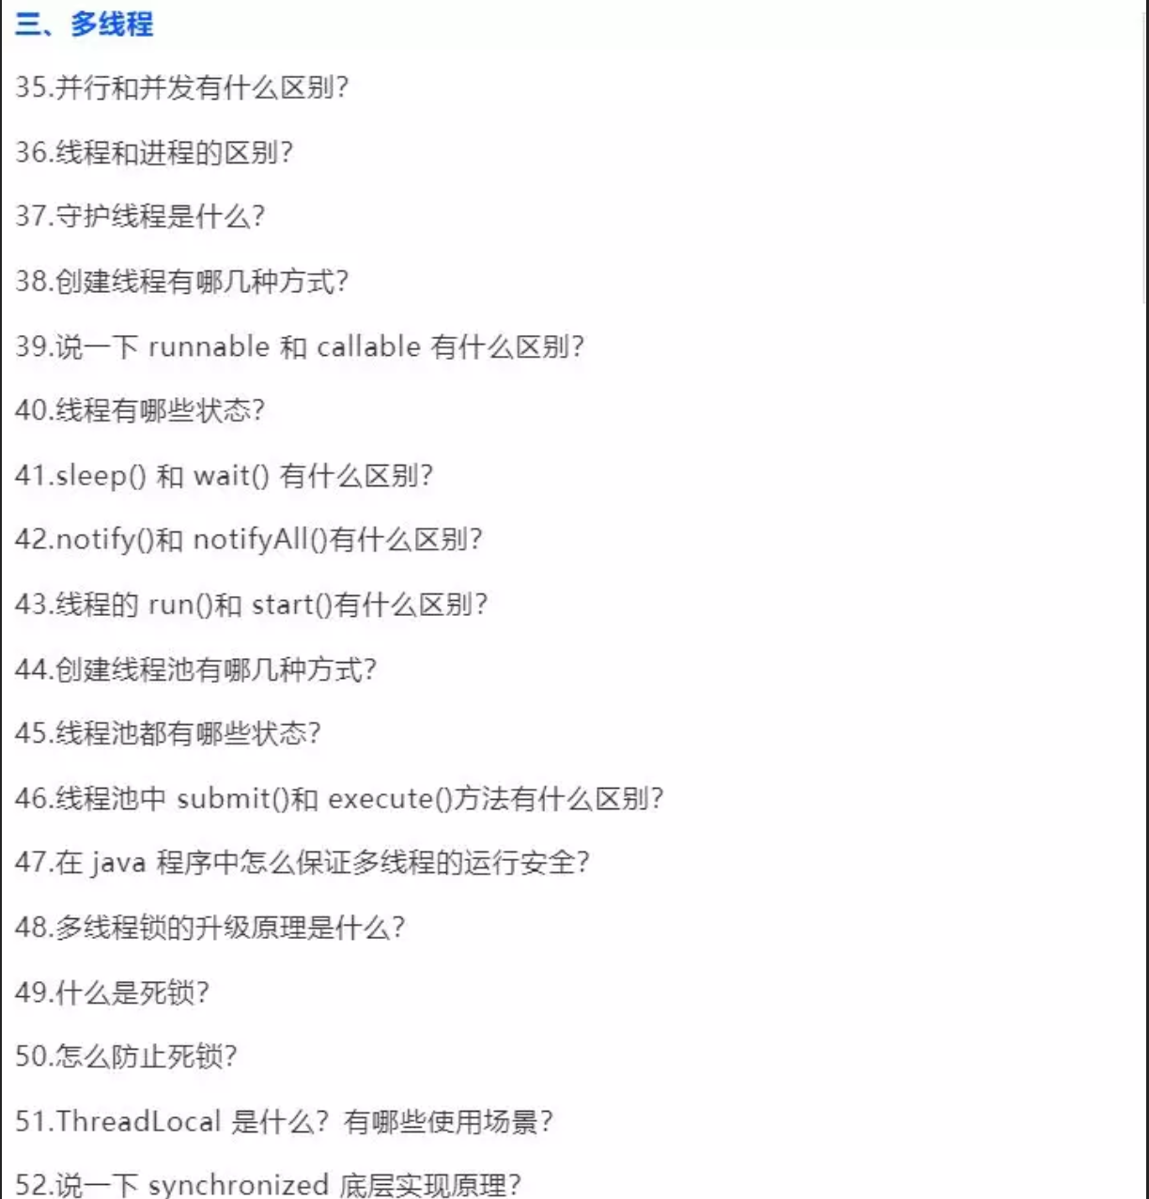

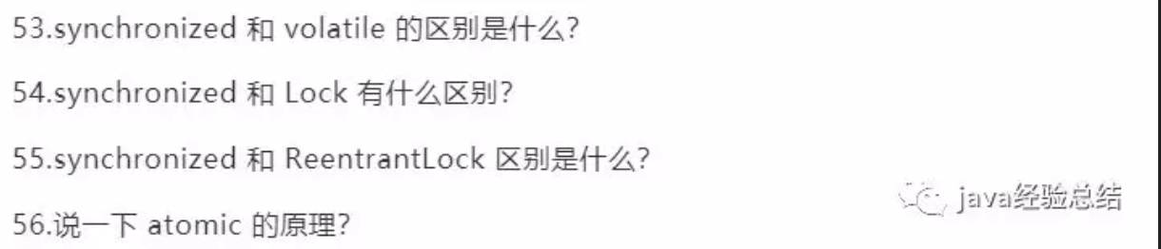

## 41.sleep和wait的区别

1.sleep是Thread的方法，wait是对象的方法；

2.sleep不需要强制和synchronized配合使用，但是wait需要和synchronized一起用；

3.sleep在睡眠的同时，不会释放对象锁的，但是wait在等待的时候会释放对象锁；

4.它们的状态都是TIMED_WAITTING

## 双重检查锁定

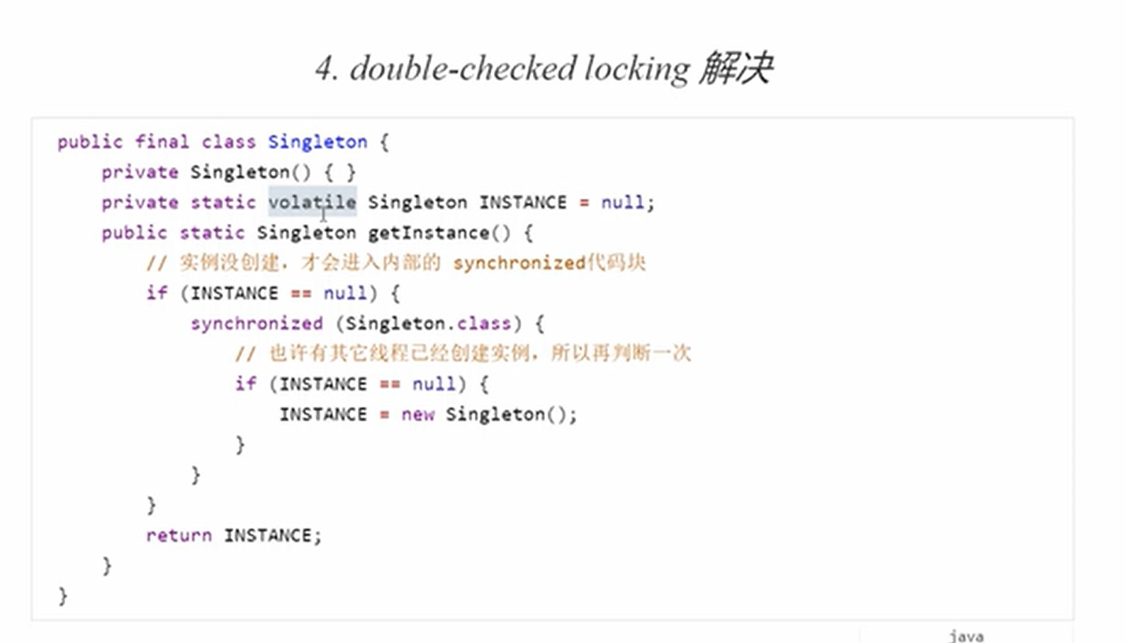

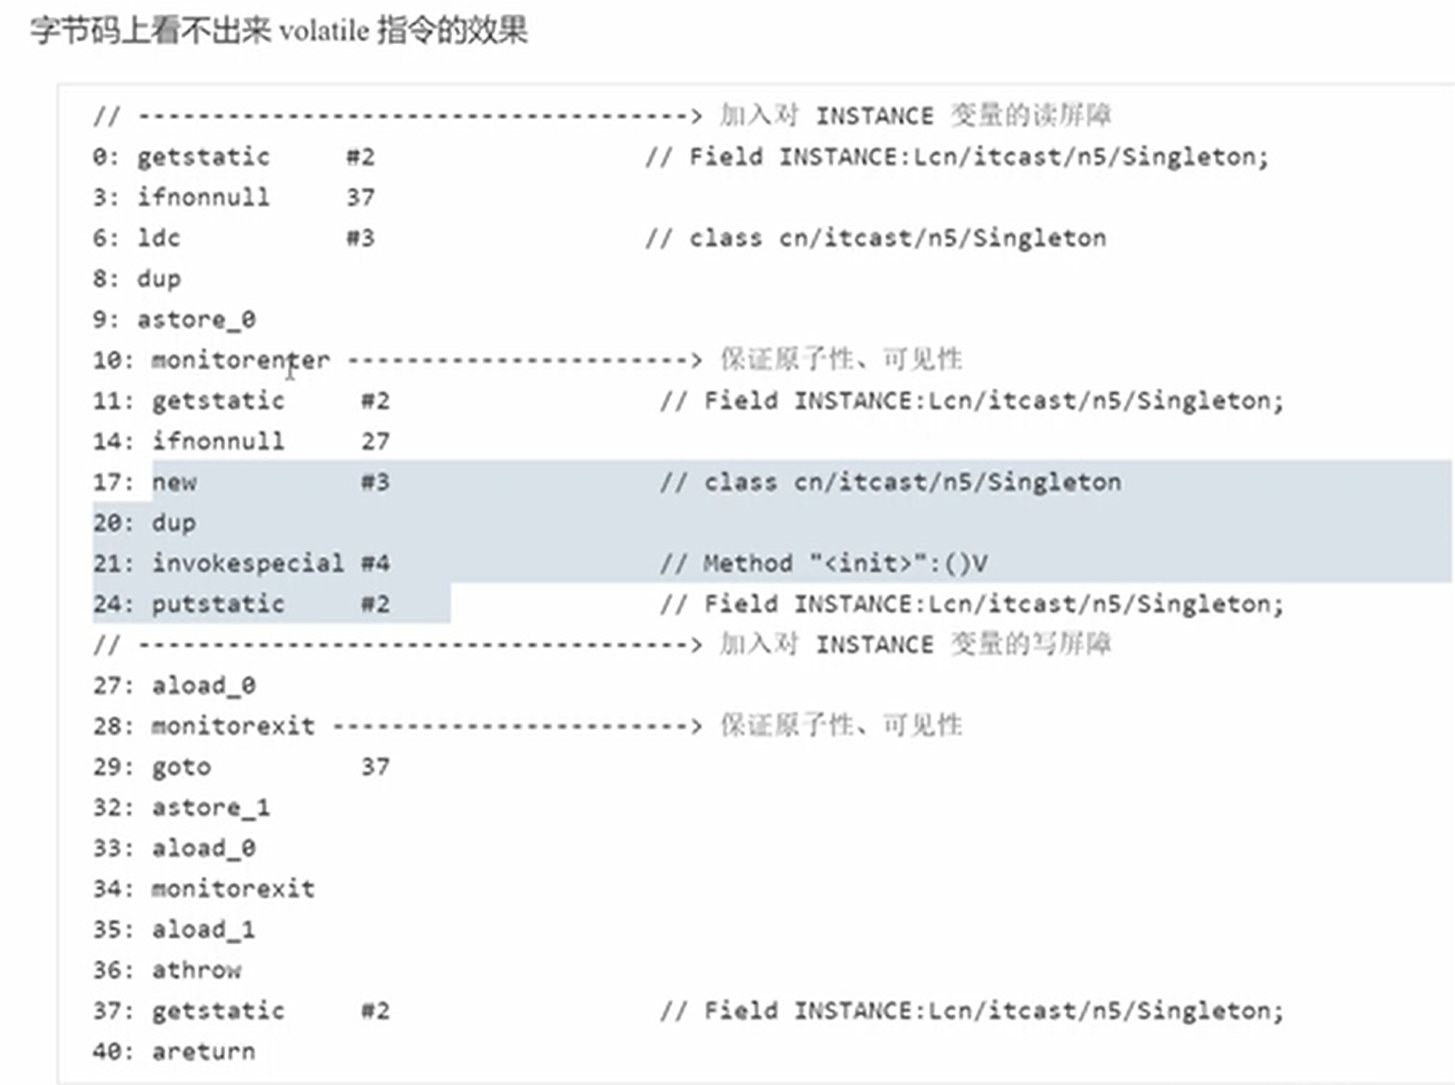

读屏障防止之后的代码跑到前面去，写屏障防止之前的代码跑到后面去；

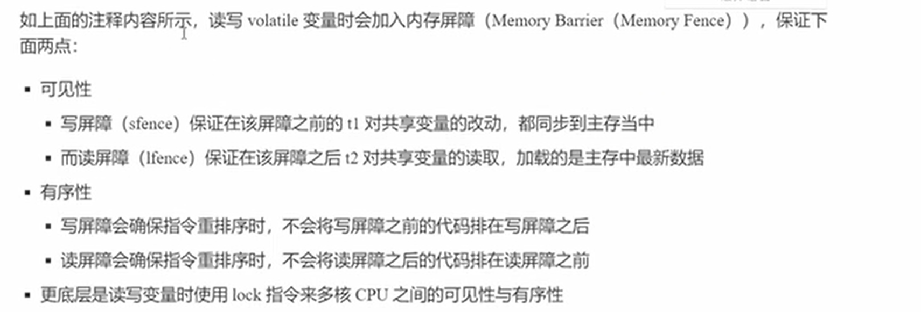

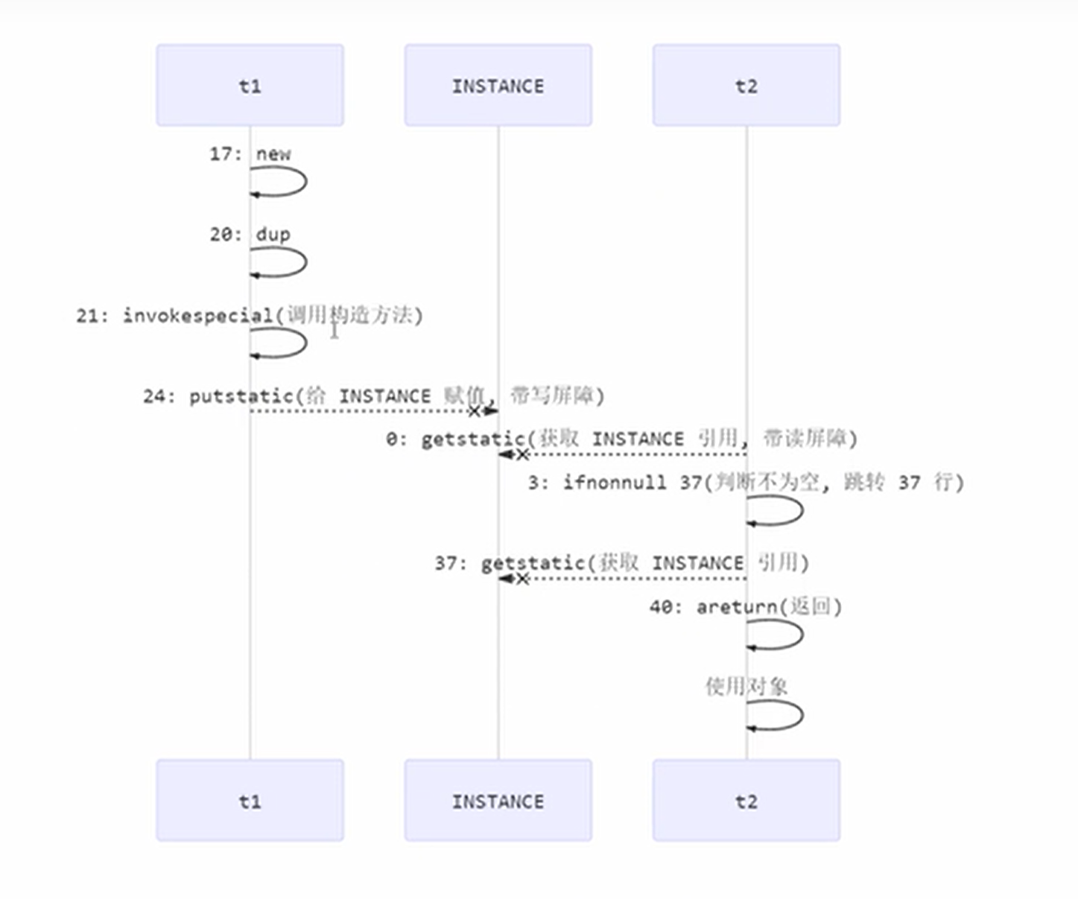

## Happens-before

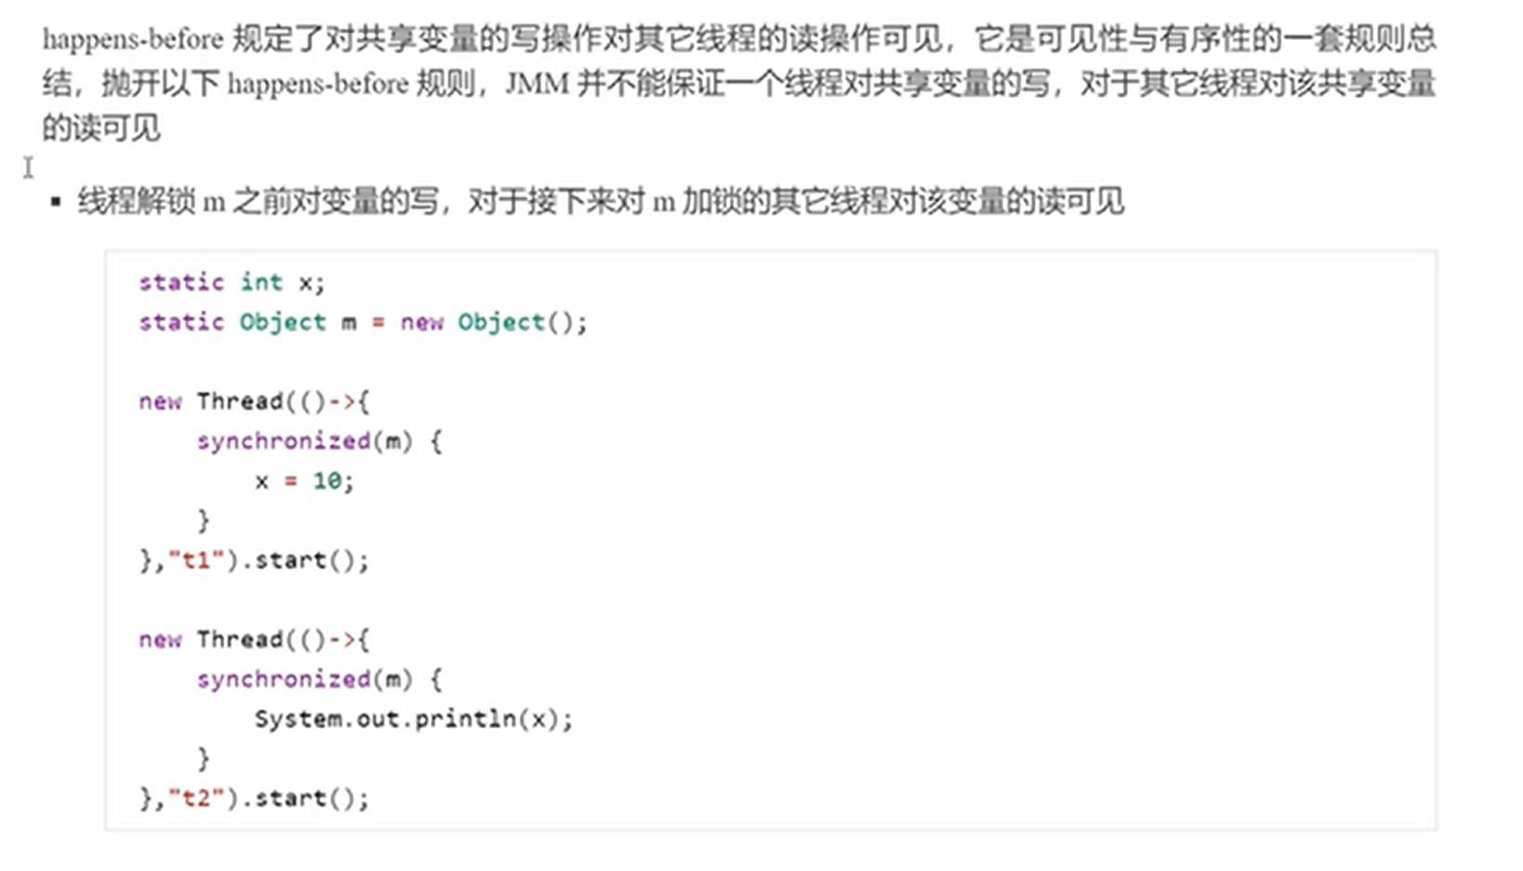

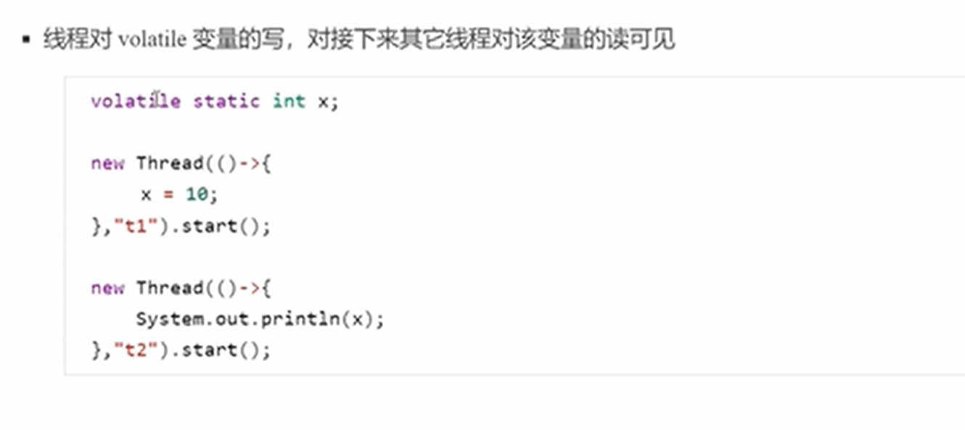

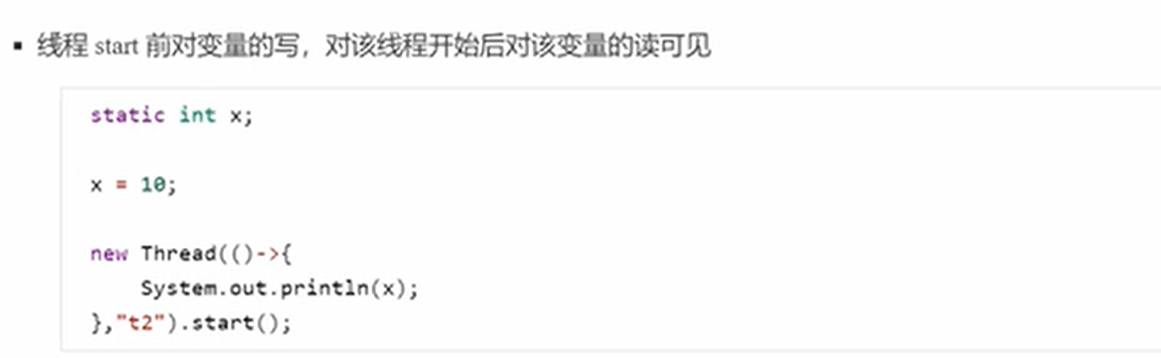

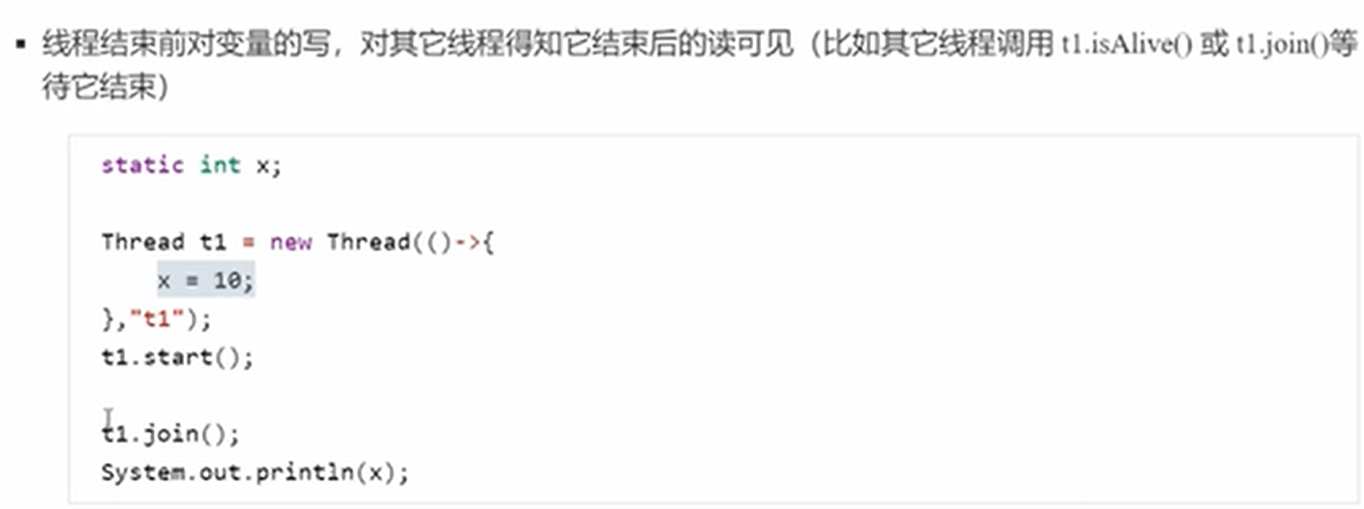

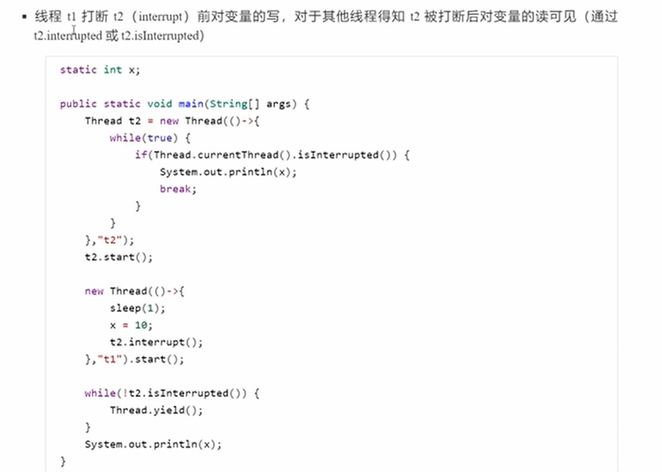

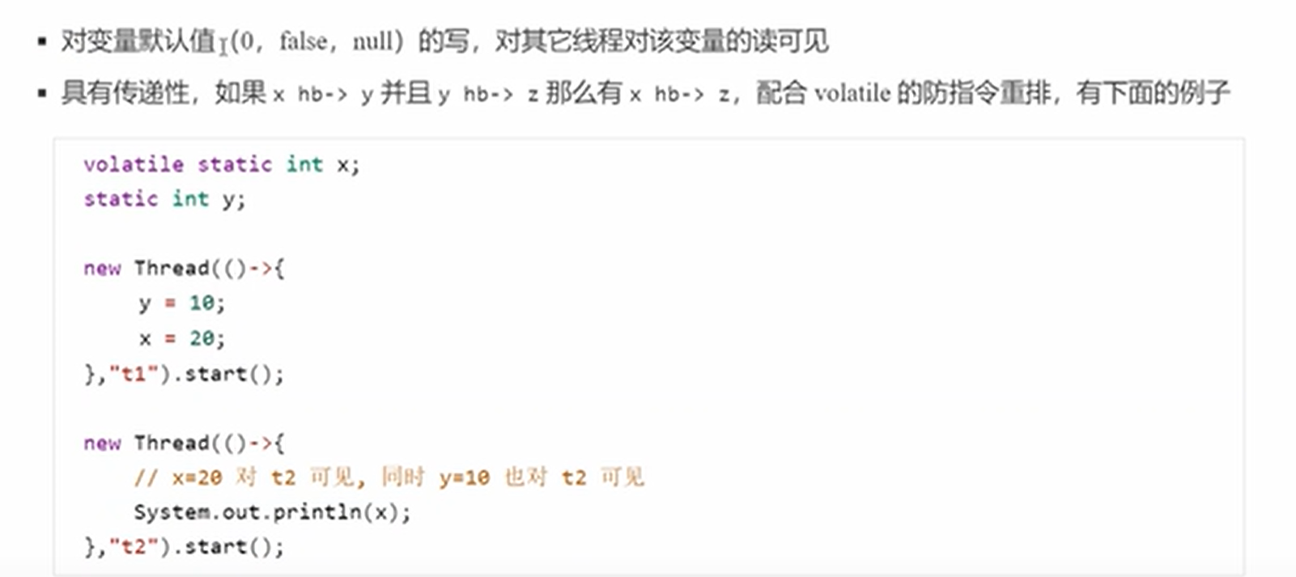

## 无锁并发

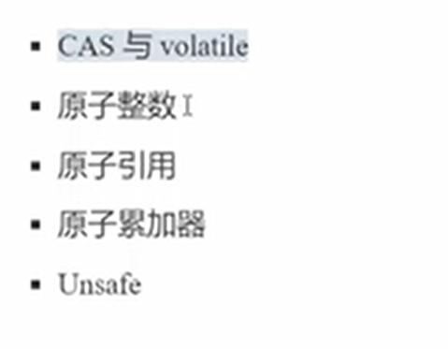

CAS:

比较并交换；

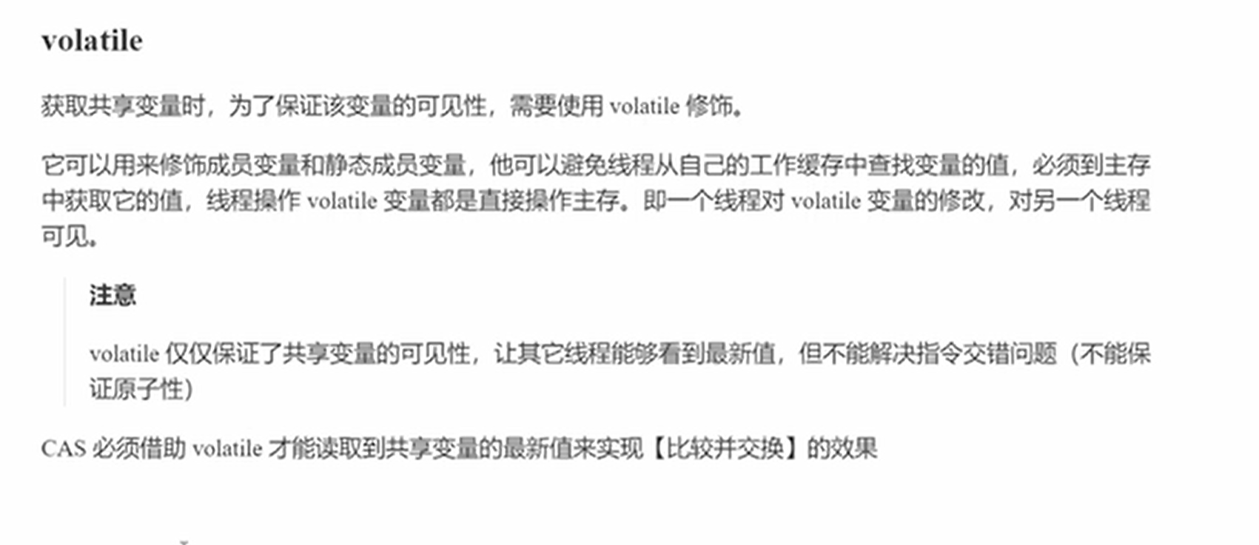

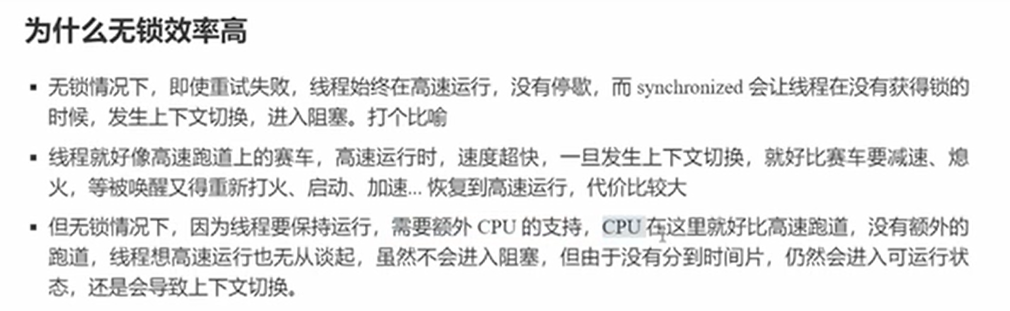

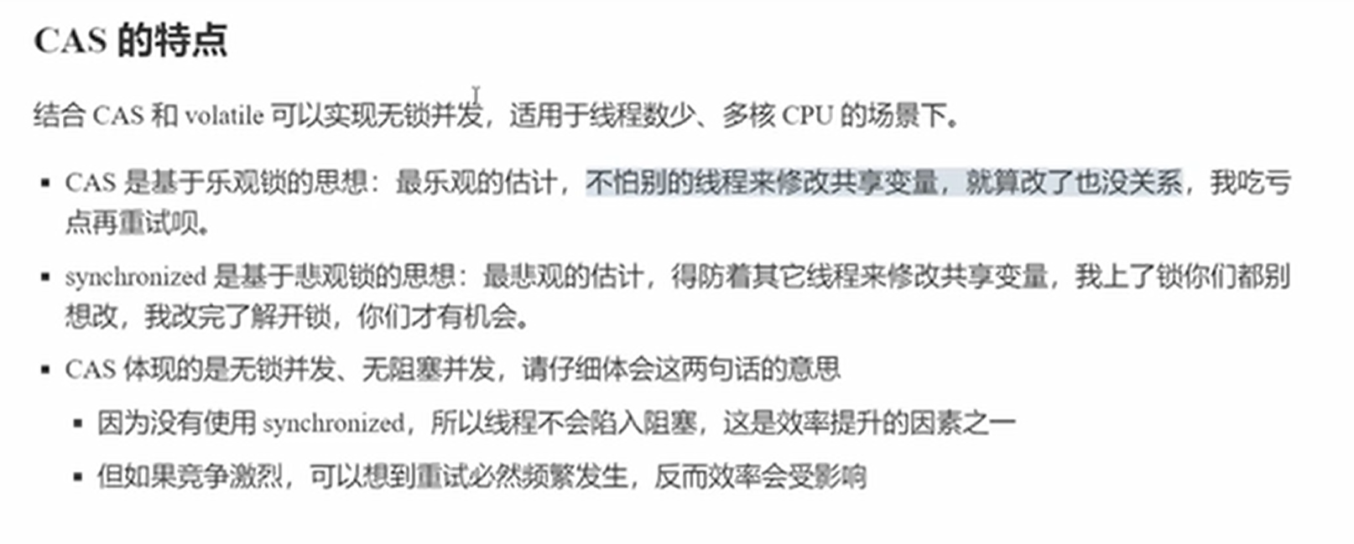

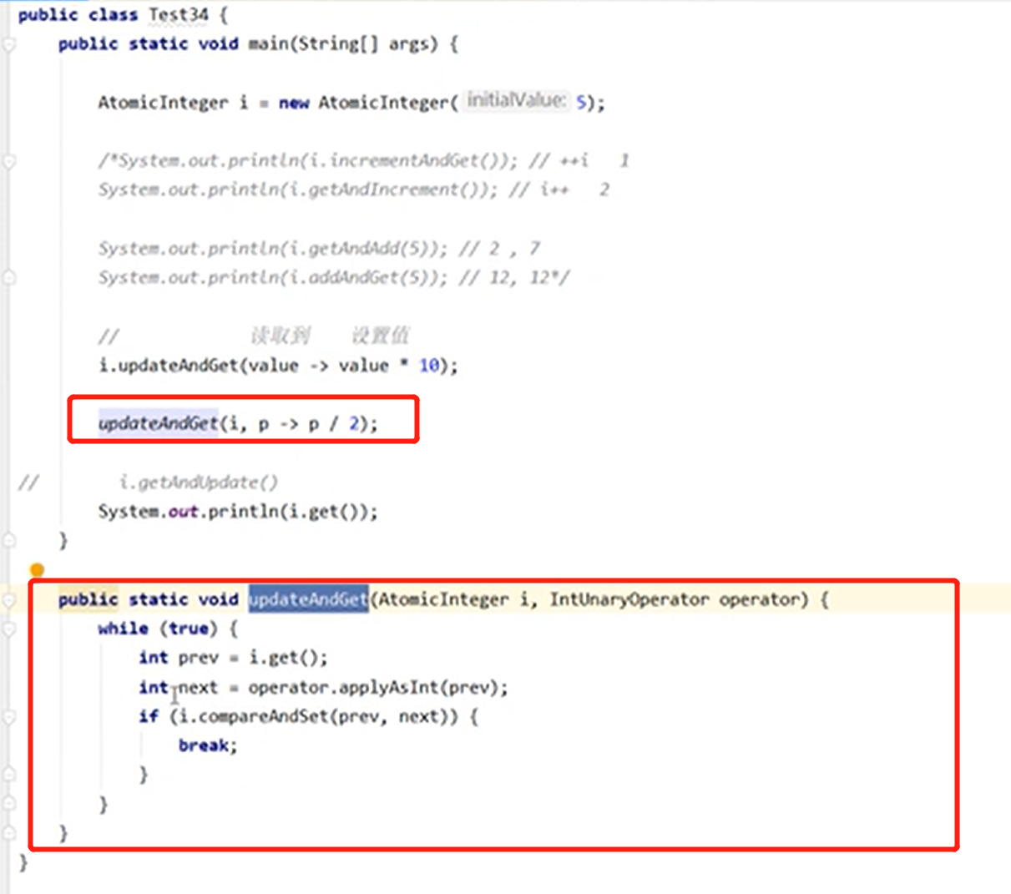

UpdateAndGet方法的实现逻辑：因为需要传递任何操作的执行结果，这里使用了IntUnaryOperator接口实现；while里面的逻辑，首先获取最新值，然后要设置的修改后的值，使用compareAndSet（cas）来处理；如果拿到的最新的值prev和i是相等的，那么就成功，直接break；如果拿到的值prev和i不相等，说明有其他线程更新了i的值；那么继续循环进行更新；

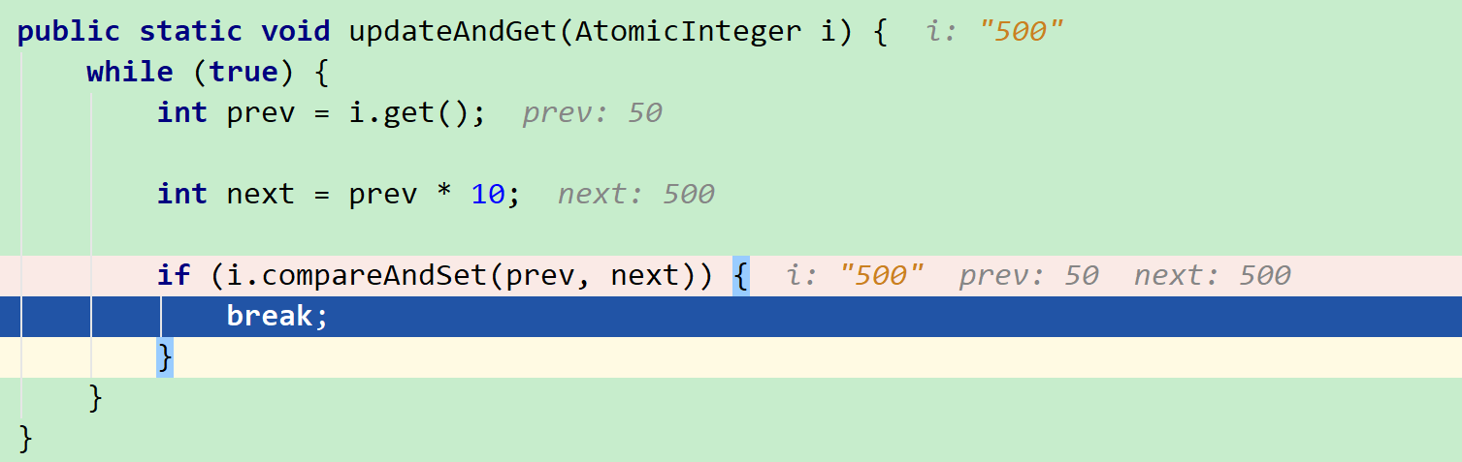

# 四．反射，对象拷贝

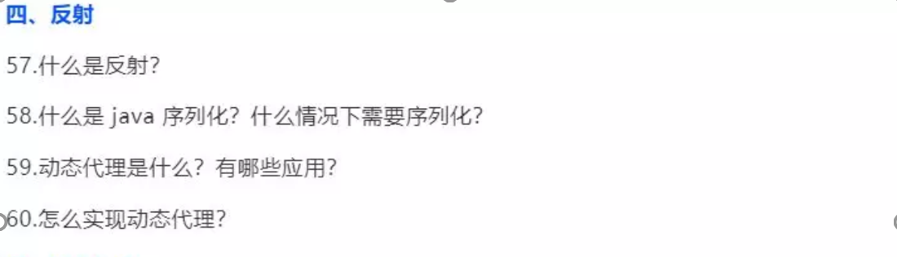

# 五．对象拷贝

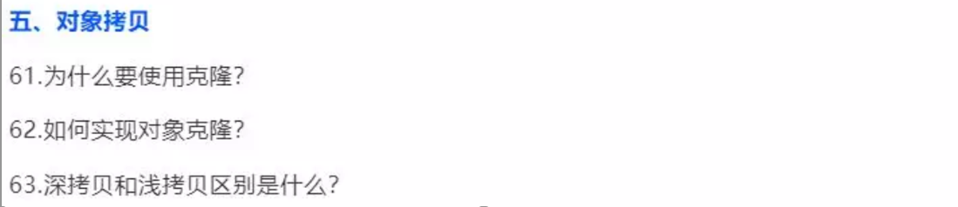

# 六．Java web ，异常

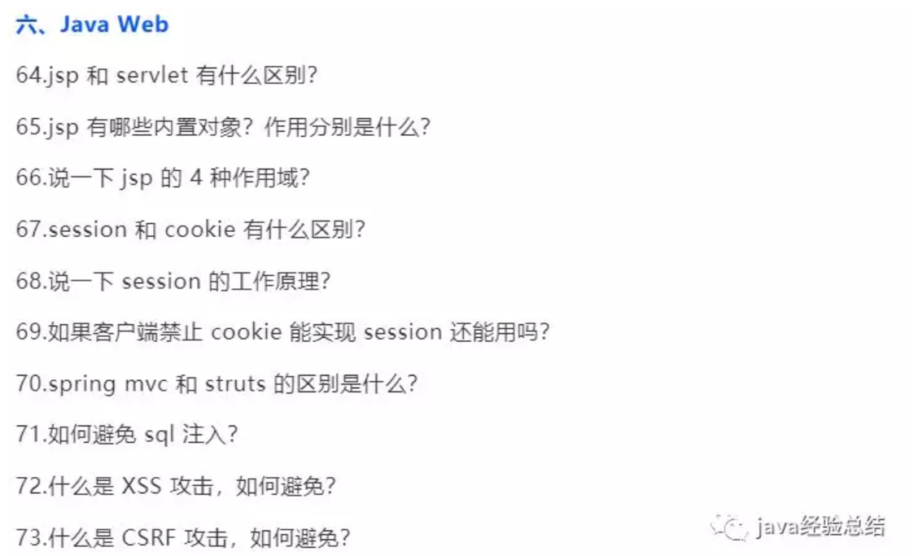

# 七．异常

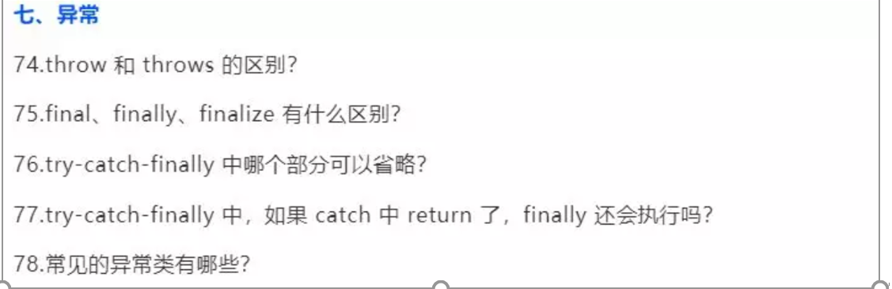

# 八．网络

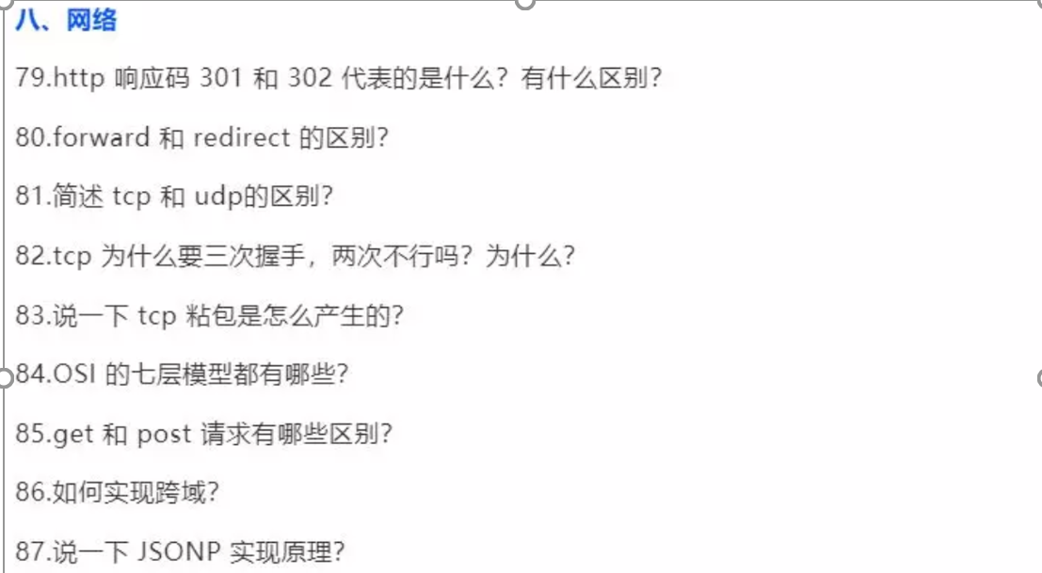

# 九．设计模式

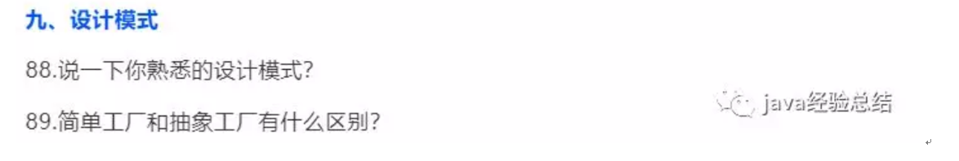

## 单例模式：

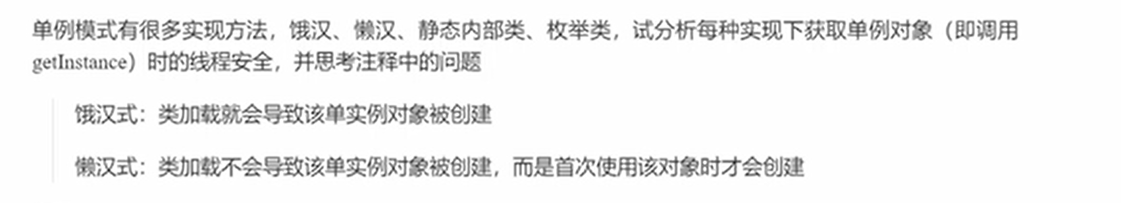

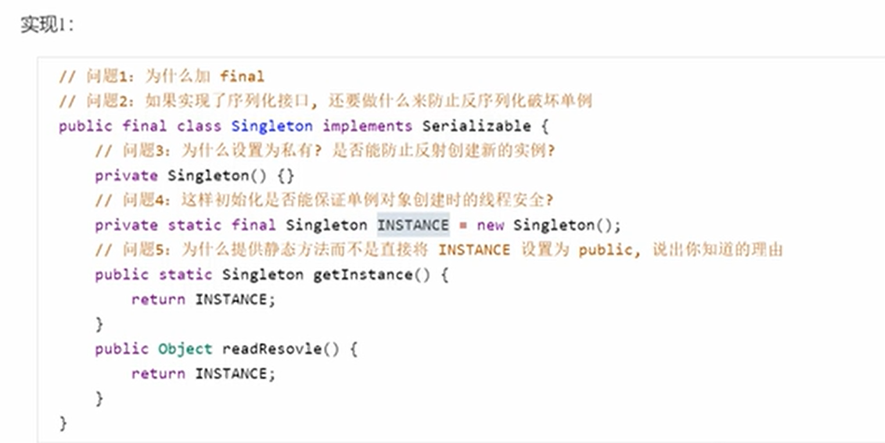

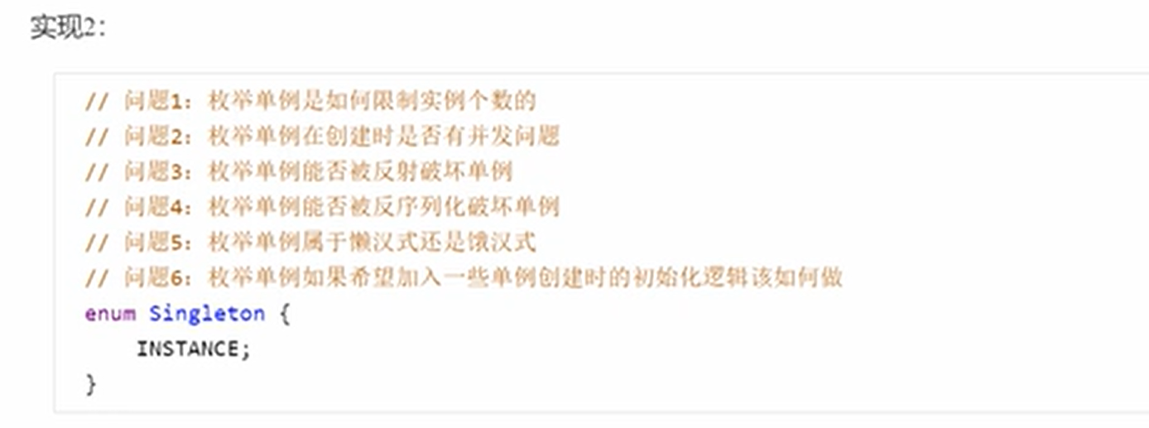

使用枚举的方式，饿汉式，可以加入构造函数来进行一些初始化的逻辑；

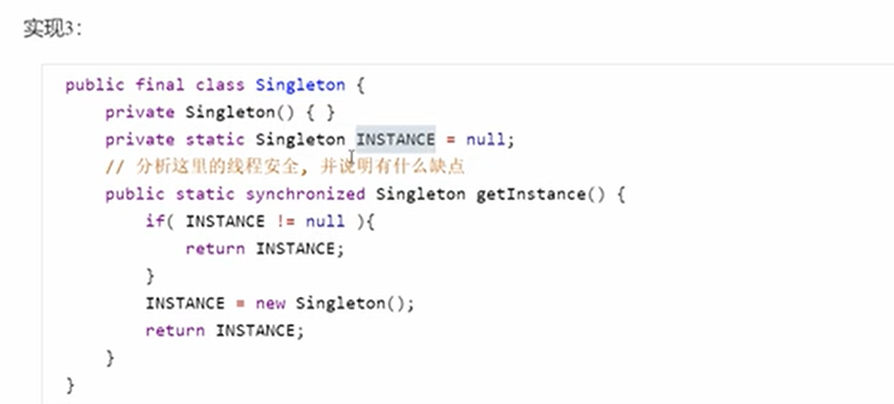

单例（双重检查锁定）实现方式：

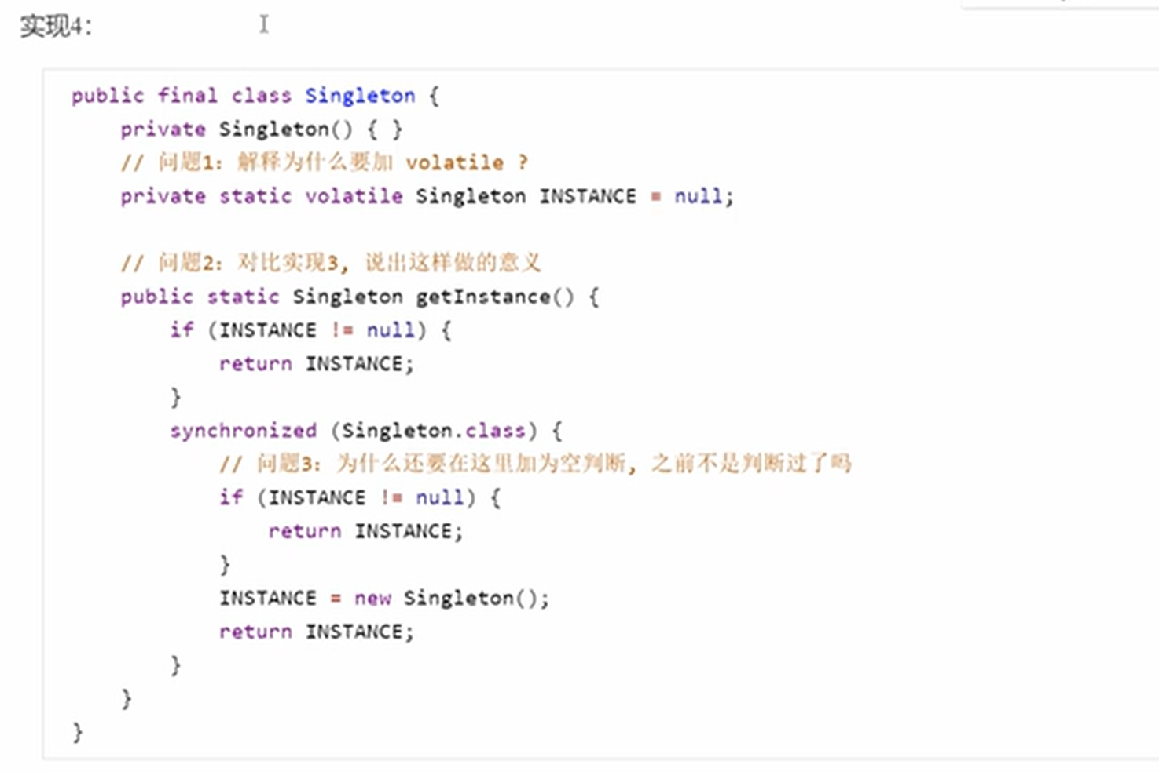

问题1：防止INSTANCE = new Singleton();中指令进行重排序；

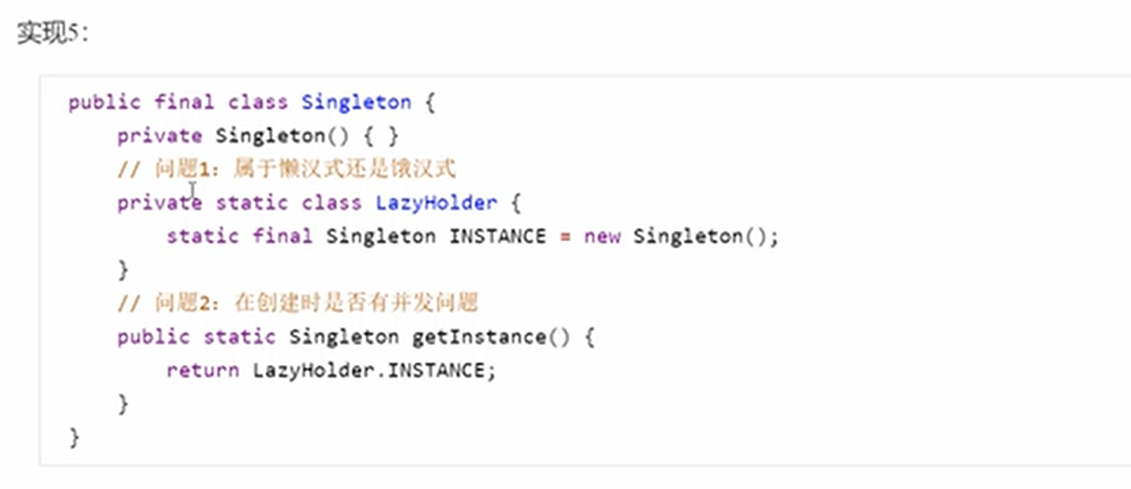

静态内部类这种实现方式是懒汉式的加载，因为静态内部类是由jvm来保证线程安全的；不存在并发问题；

# 十．Spring/Spring MVC

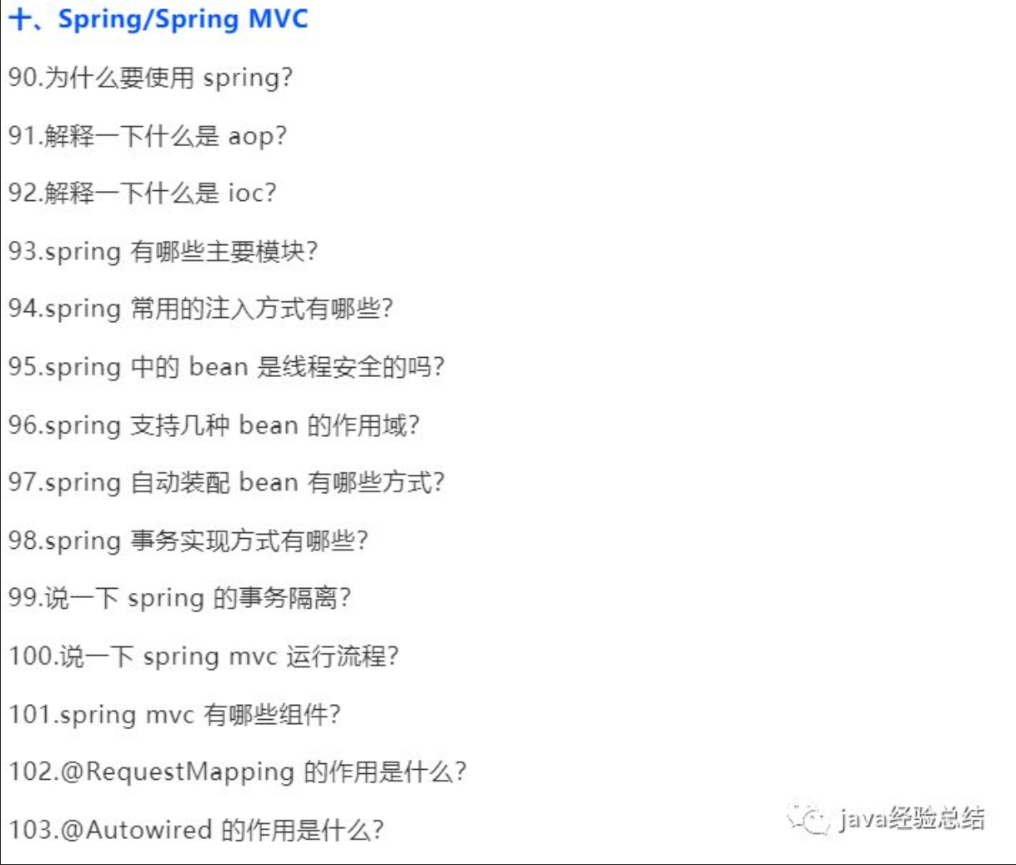

# 十一.Spring Boot/Spring Cloud

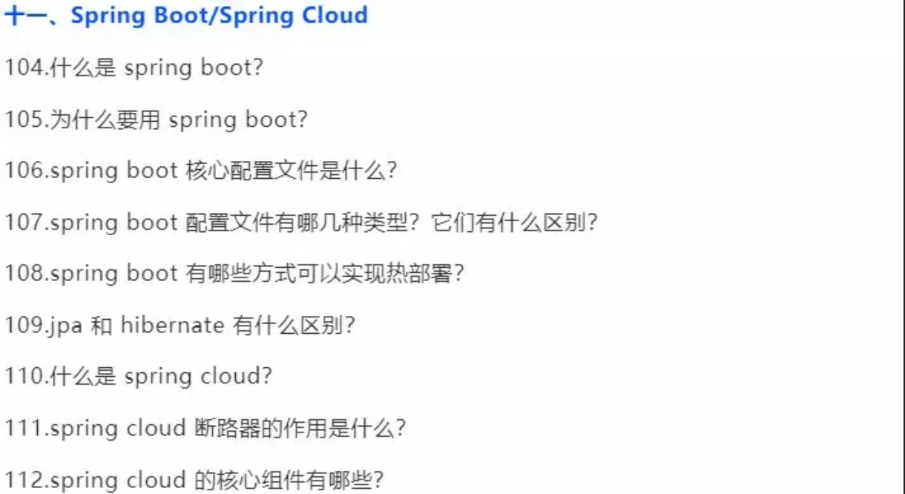

# 十二.Hibernate

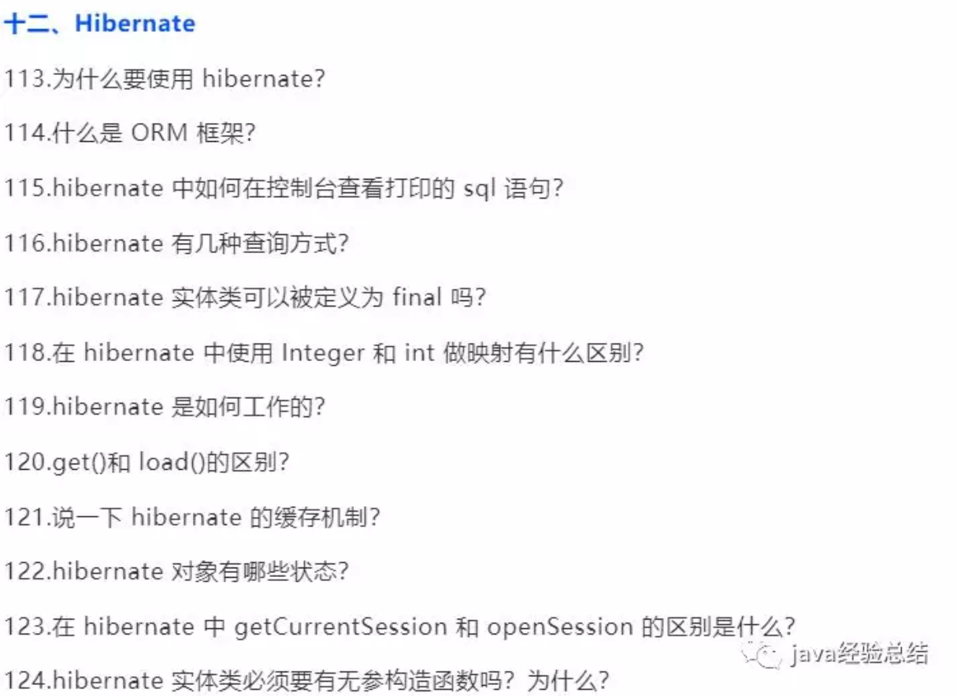

# 十三. Mybatis

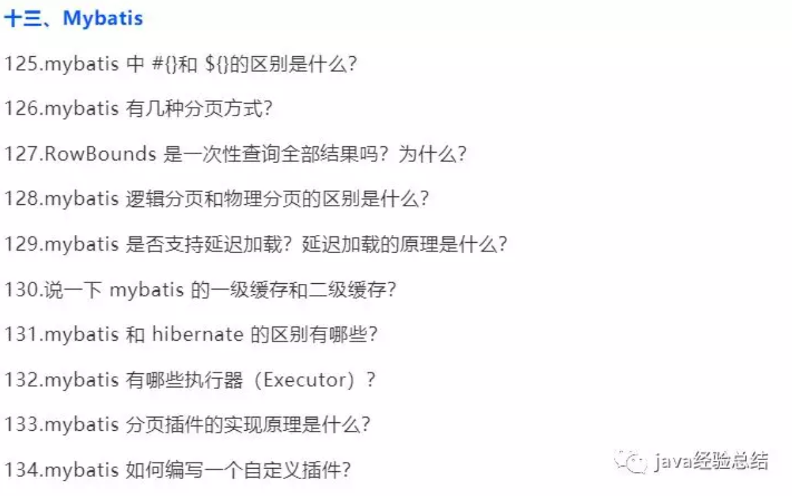

# 十四. RabbitMQ

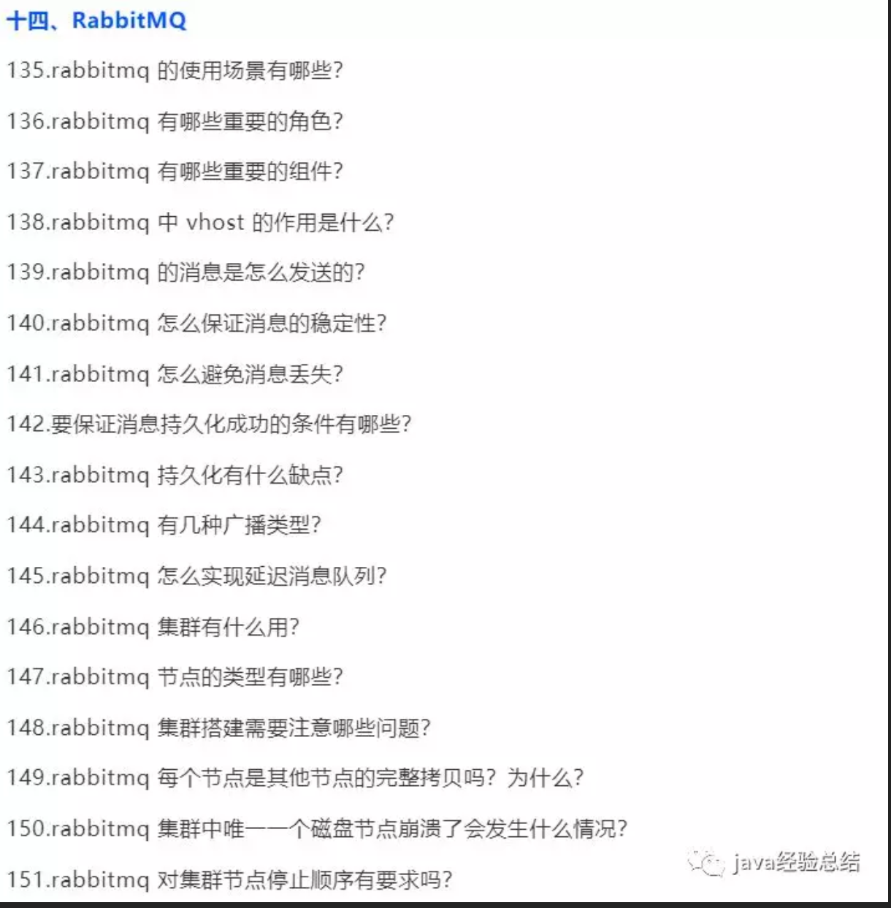

# 十五.Kafka

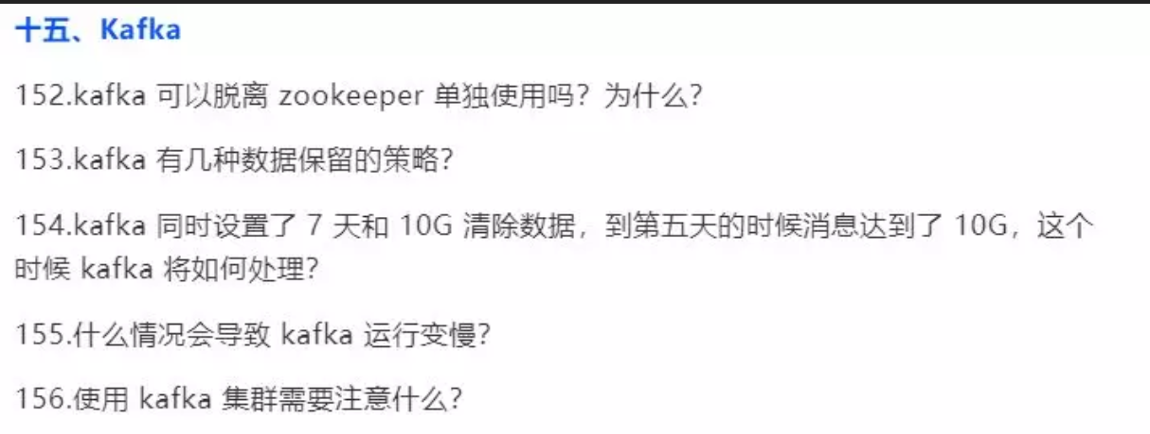

# 十六.Zookeeper

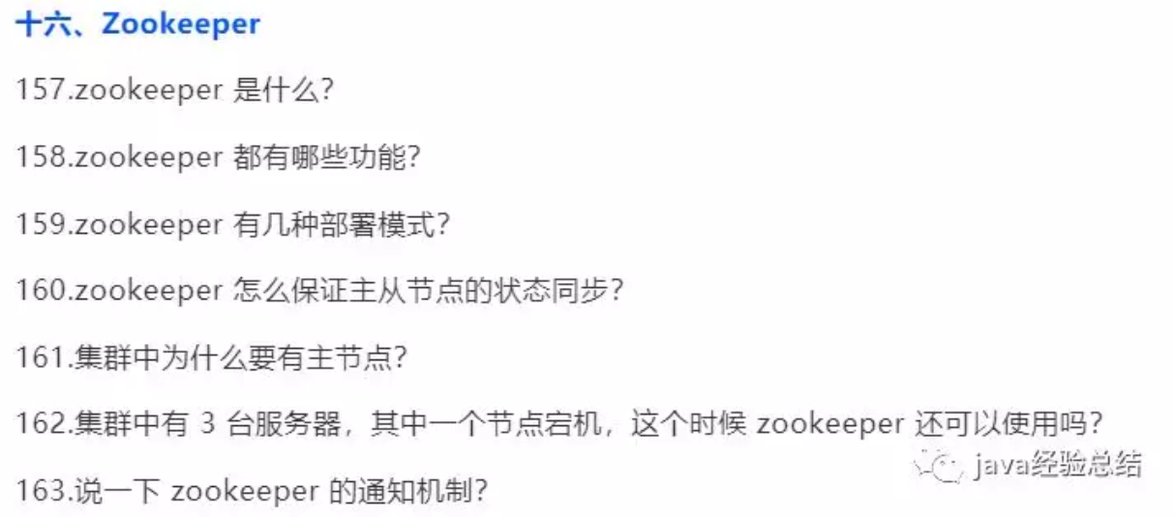

# 十七.MySQL

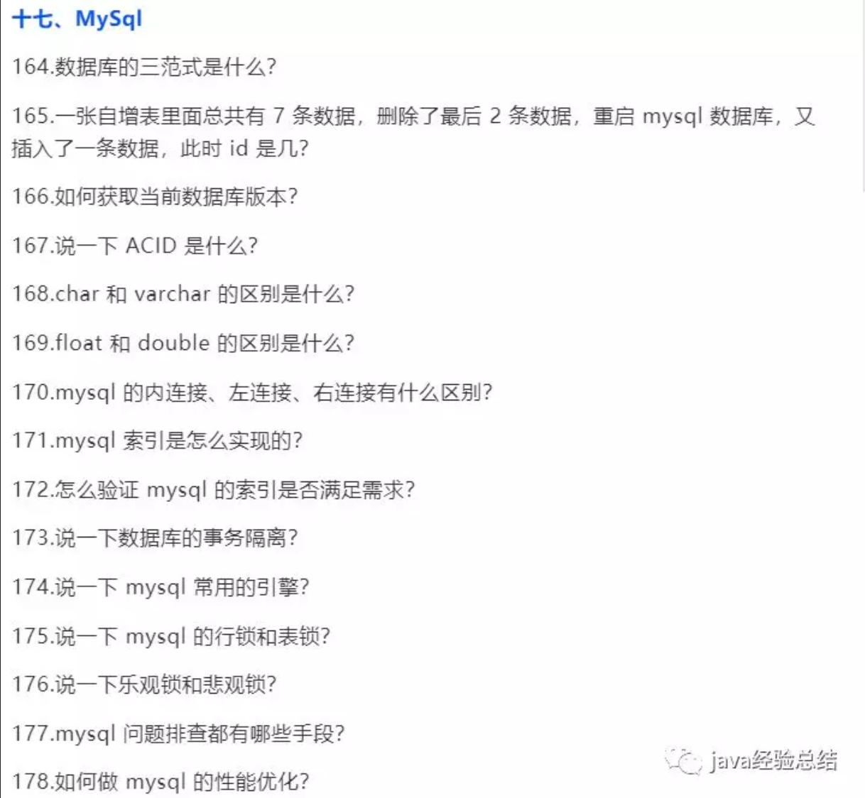

# 十八. Redis

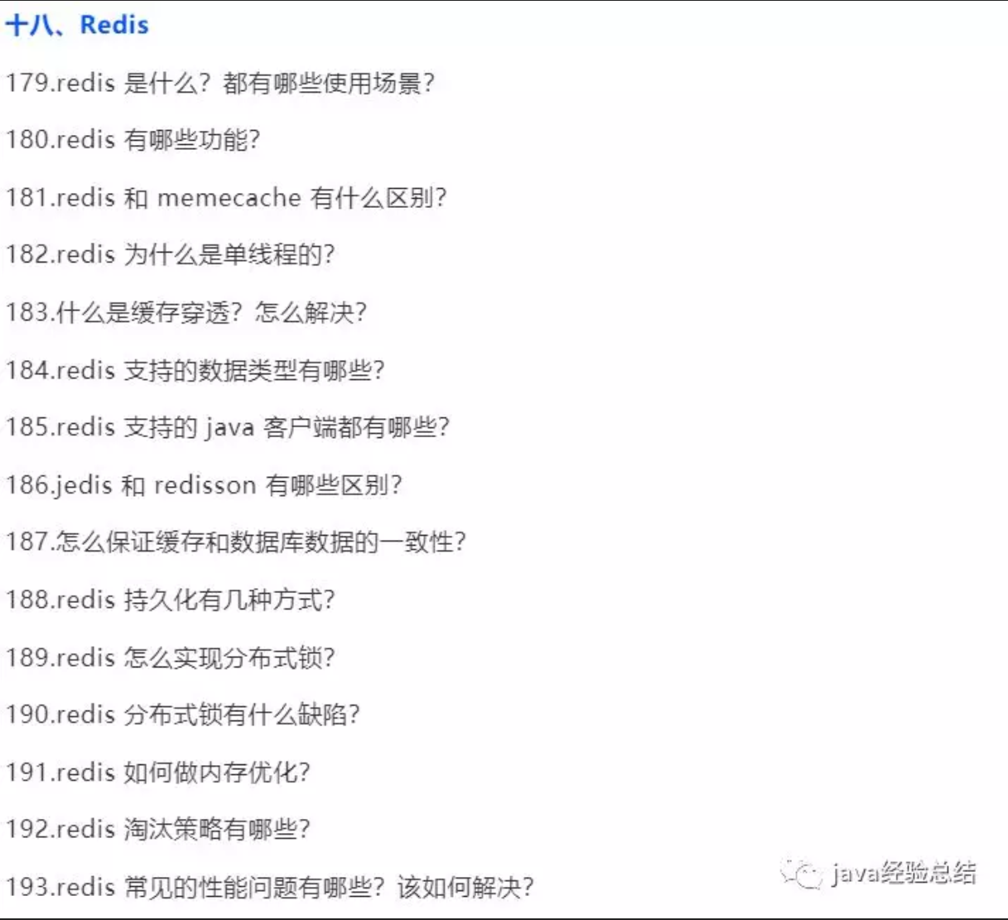

# 十九.JVM

